# Brugergrænseflade:

Til brugergrænsefladen har vi valgt at sætte fokus på, at systemet skal bruges af en aktør, som ikke har de store it-færdigheder.   
Derfor har et af de vigtigste punkter i opbygningen af brugergrænsefladen været at sørge for, at brugeren nemt kan navigere rundt i menu strukturen og at elementerne i brugergrænsefladen er beskrevet i sådan grad, at brugeren ikke er i tvivl om deres funktioner. Samtidig har vi ved skemaudfyldelse valgt at brugeren kun skal stilles over for relevante input felter som har en betydning i arbejdet der udføres.

Et eksempel på skemaudfyldelsen kan ses i nedstående skitse over Bestillingsvinduet.

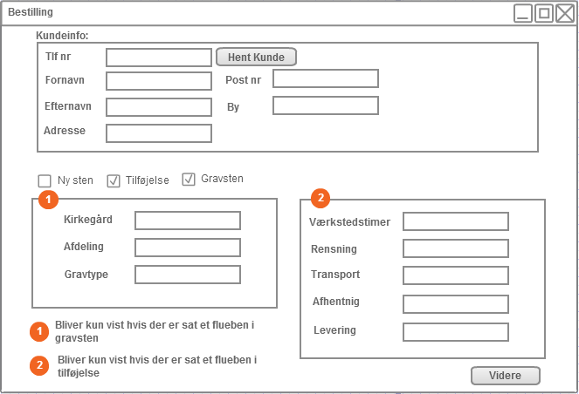

Figur – Skitse over Bestilling

Ydermere har vi for at brugeren nemmere kan bevare overblikket valgt at man trinvis udfylder alle til en ordre.

< Indsæt billeder der viser trin 🡪 🡪 🡪 >

Navigationsdiagram:

Vi har valgt at lave et navigationsdiagram over salg, der viser navigationen i programmet fra det åbnes til salget er udført. Hele omdrejningspunktet i systemet er salgsmenuen, det er derfor vigtigt at gøre denne del så brugervenlig som overhoved mulig. Vi har valgt at dele salg op i 2 underpunkter

* Lyn Salg: Denne bruges ved kontantsalg, altså hvor kunden kommer ned i butikken og vedkommende vælger en eller flere varer fra lageret, som betales og udleveres med det samme i butikken. Der bliver ikke gemt nogen informationer om kunden, vedkommende får bare en faktura med som bevis for betaling.
* Salg: Denne bruges når der er noget arbejde forbundet med salget. Der bliver oprettet en ordre og fakturaen oprettes først efter udført arbejde.

Vi har valgt netop denne løsning så brugeren af systemet ikke skal lave unødvendig skemaudfyldelse samt for at lette overblikket og arbejdsgangen. Havde vi haft begge dele samlet under et menupunkt ville der være alt for mange data som slet ikke ville være nødvendige at udfylde hvis kunden blot ønskede et fuglebad. Det er illustreret i Navigations diagrammet(figur xx) Ved opdeling spares et helt vindue ved Lyn salg som følge af vores opdeling.

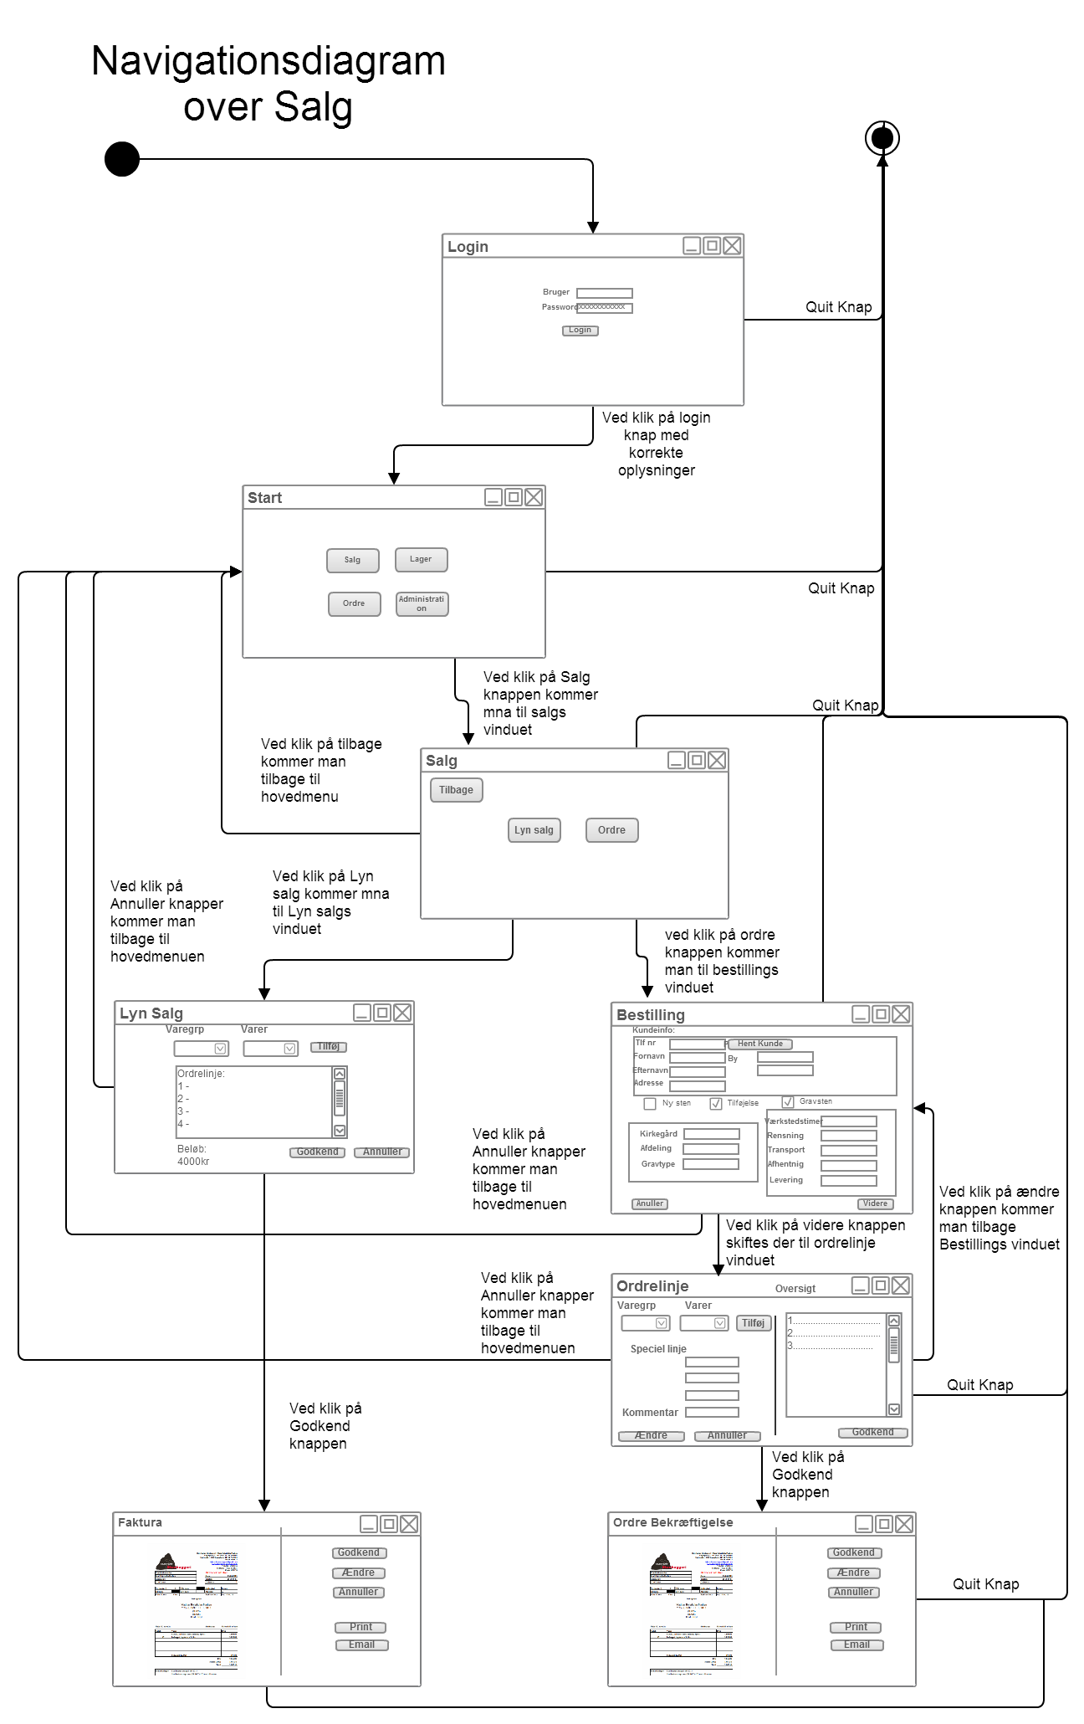

Figur - Navigationsdiagram over Salg